N° 2000044756/2026
*IDENTIFICACION UNIDAD
Unidad Superior | Facultad de Ciencias Jurídicas y Sociales
Dirección/Departamento/ Facultad | Jorge Rojas Opazo
Persona Responsable de la compra | Jorge Rojas Opazo
Número telefónico de Contacto | 71-2200317
Email de Contacto | Jorgerojas@utalca.cl
*Datos obligatorios
*ANTECEDENTES
Nombre de la Solicitud | Servicio de Fabricación de Pin Corporativo
Presupuesto Estimado | $640.000
Centro de Costos | 100800/FCJ200001
*Datos obligatorios

ESPECIFICACIONES TÉCNICAS DEL PRODUCTO / SERVICIO

La sustentabilidad en una compra pública se puede establecer mediante la incorporación de requisitos obligatorios o de criterios de evaluación. La definición de la mejor forma de añadirla dependerá del análisis caso a caso del bien o servicio requerido, velando por no establecer barreras que limiten arbitrariamente la participación a un grupo reducido de proveedores.

¿Esta compra ágil considera requisitos medioambientales?

No considera

¿Esta compra ágil considera requisitos con impacto social o económico?

No considera

- En el caso de considerar criterios sustentables, indicar el detalle de estos en la tabla de especificaciones técnicas que viene a continuación:

Producto/Servicio | Cantidad | Especificaciones técnicas detalladas
Pin Corporativo  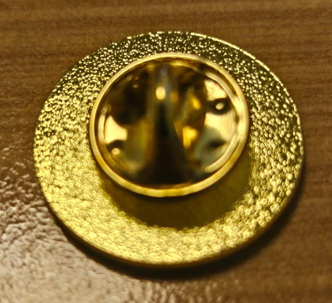 | 80 | Especificaciones  Diámetro: 20 MM  Grosor: 1,5 mm  Material: metálico, niquelados Diseño en Formato 2D y 3D, Con Relieve en resina.  Debe incluir logo de Utalca, y en circunferencia “Facultad de Ciencias Jurídicas y Sociales”, el color de las letras debe ser dorado brillante y el fondo color código HEX: #781C21, CÓDIGO RGB (119,21,28)  Debe incluir bolsa contenedora de gamuza por pin  
Pin Corporativo | 80 | Especificaciones  Diámetro: 20 MM  Grosor: 1,5 mm  Material: metálico, niquelados Diseño en Formato 2D y 3D, Con Relieve en resina.  Debe incluir logo de Utalca, y en circunferencia “Facultad de Ciencias Jurídicas y Sociales”, el color de las letras debe ser dorado brillante y el fondo color código HEX: #781C21, CÓDIGO RGB (119,21,28)  Debe incluir bolsa contenedora de gamuza por pin
Dirección de Despacho/Servicio: |  | Avenida Lircay SN Talca,
Plazo máximo de Entrega: |  | 20 de diciembre 2026.
Criterios Adicionales: |  | Adjuntar ficha técnica o cotización, identificando la especificación técnica, si no viene detallado lo solicitado, no se considerará oferta.  -Presupuesto total debe incluir IVA.

Notas:
- La Compra Ágil, regulada en el artículo 97 del reglamento de compras públicas N°661, está diseñada para facilitar adquisiciones de bienes y/o servicios por un monto igual o inferior a 100 UTM
- Permite realizar compras rápidas sin necesidad de consultar el Catálogo de Convenio Marco.
- El criterio predominante para la adjudicación es la oferta más económica que cumpla con la totalidad de las especificaciones técnicas publicadas
- Si existiera una oferta que no es la más económica, pero sí cumple con la totalidad de las especificaciones técnicas publicadas; se debe justificar dicha adjudicación con argumentos específicos, bien detallados y objetivamente respaldados.
- Existe prohibición de contacto con el proveedor previo a una adjudicación
- Toda compra debe ser asociada al plan anual de compras (PAC) del respectivo año, de lo contrario no se puede continuar con su gestión
- Tiempo de tratamiento del pedido: 10 días hábiles
- Una vez notificadas las ofertas, la unidad dispone de un máximo de 3 días hábiles para seleccionar al proveedor y generar la adjudicación; en caso contrario aplicaría la anulación de la Solped respectiva
- La Solped solo podrá ser publicada mediante el primer llamado y republicada mediante el segundo llamado. Si no se presentan ofertas en el segundo llamado o estas no cumplen con lo solicitado; se deberá anular la Solped en SAP

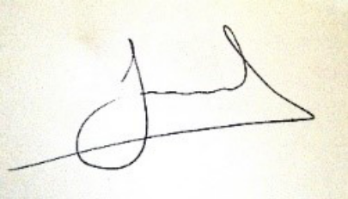

JORGE ROJAS OPAZO
DIRECTOR ADMINISTRATIVO
Universidad de Talca

